ŠTO UČIMO NA VJERONAUKU? Ime:

OZNAČI
UČIMO NA VJERONAUKU

NE UČIMO NA VJERONAUKU.

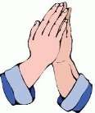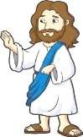

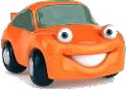

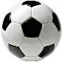
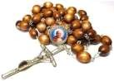

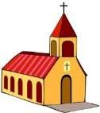

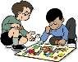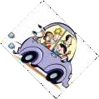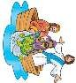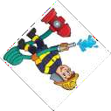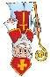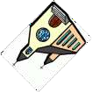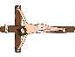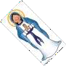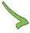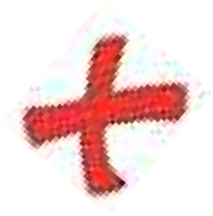
NA CRTE OZNAČI UČIMO NA VJERONAUKU
NE UČIMO NA VJERONAUKU

KAKO SE OSJEĆAM NA KRAJU SATA VJERONAUKA? OBOJI SLIKU .

